

本科毕业论文（设计）

数据库设计说明书

学 生 姓 名 | 官玉锋
学号 | 2022081028
专业 | 软件工程
年级班级 | 2022级 1 班
指导教师 | 郭继文（副教授）
所在学院 | 软件工程学院
提交日期 | 2026年3月21日

2026 年 3 月
成都信息工程大学 软件工程学院

目录
1 引言 - 1 -
1.1 编写目的 - 1 -
1.2 背景 - 1 -
1.3 术语 - 1 -
1.4 参考资料 - 1 -
2 需求分析 - 2 -
2.1 数据流图 - 2 -
2.2 数据字典 - 4 -
3 E-R模型设计 - 9 -
3.1 实体及属性 - 9 -
3.2 E-R图 - 10 -
4 数据库实现 - 13 -
4.1 数据库命名约定和环境 - 13 -
4.1.1 命名约定 - 13 -
4.1.2 数据库环境 - 14 -
4.2 数据库关系图 - 14 -
4.3 数据表信息 - 15 -
4.3.1 表列表 - 15 -
4.3.2 用户信息表 - 15 -
4.3.3 内容信息表 - 16 -
4.3.4 章节信息表 - 17 -
4.3.5 标签信息表 - 17 -
4.3.6 内容标签关系表 - 18 -
4.3.7 评论信息表 - 19 -
4.3.8 点赞关系表 - 19 -
4.3.9 收藏关系表 - 20 -
4.3.10 用户关注关系表 - 20 -
4.3.11 邮箱验证码表 - 21 -
4.3.12 内容浏览日志表 - 21 -
4.3.13 AI调用日志表 - 22 -

引言

编写目的
本数据库设计说明书用于描述“基于大模型的文学创作社区及智能浏览助手（InkForge）”项目的数据模型、实体关系、约束规则与物理实现。文档面向毕业设计指导教师、开发人员、测试人员及后续维护人员，作为数据库实现、联调与验收的一致性依据。

背景
- 软件名称：InkForge（基于大模型的文学创作社区及智能浏览助手）。
- 项目类型：本科毕业设计项目。
- 开发技术栈：Spring Boot + MyBatis-Plus + MySQL + Vue3 + Element Plus。
- 目标用户：文学创作者、文学阅读用户、系统管理员。
- 应用场景：内容创作发布、章节化小说写作、社区互动（评论/点赞/收藏/关注）、AI写作与阅读分析、后台治理与统计。

术语
LLM：大语言模型，用于文本生成、摘要、润色、关键词抽取、情感分析、文风分析和问答。
B/S架构：浏览器/服务器架构，前端通过HTTP接口调用后端服务。
可见性：content.visibility 字段，取值为 public、private、followers_only。
状态字段：content.status、user.status、tag.status 等用于业务流程与可用性控制。
外键约束：通过 InnoDB FOREIGN KEY 保证核心关系完整性。
唯一约束：用于防止重复关系数据（如点赞、收藏、关注、内容-标签）。
JWT：用于无状态登录认证的Token机制。
MyBatis-Plus：用于实体对象与数据库表之间的映射访问。
AI调用日志：记录AI功能调用类型、模型和时间，用于统计分析与审计。

参考资料
《MySQL 8.0 Reference Manual》
《Spring Boot Reference Documentation》
《MyBatis-Plus 官方文档》
《JWT（RFC 7519）规范》
项目代码：inkforge-backend/src/main/java/com/inkforge/entity、mapper、service 模块
项目数据库：MySQL 实例 inkforge（localhost:3306）
数据库初始化脚本参考：inkforge-backend/src/main/resources/db/init.sql（仅用于核对）

需求分析

数据流图
- 顶层数据流图（第0层）如图2-1所示。绘制说明：外部实体包含“创作者用户”“阅读用户”“系统管理员”“AI模型服务”“邮件服务”；中心处理为“InkForge平台”；数据存储包含“用户库”“内容库”“互动库”“日志库”。按“用户请求→平台处理→数据库读写/外部服务调用→结果返回”连线。
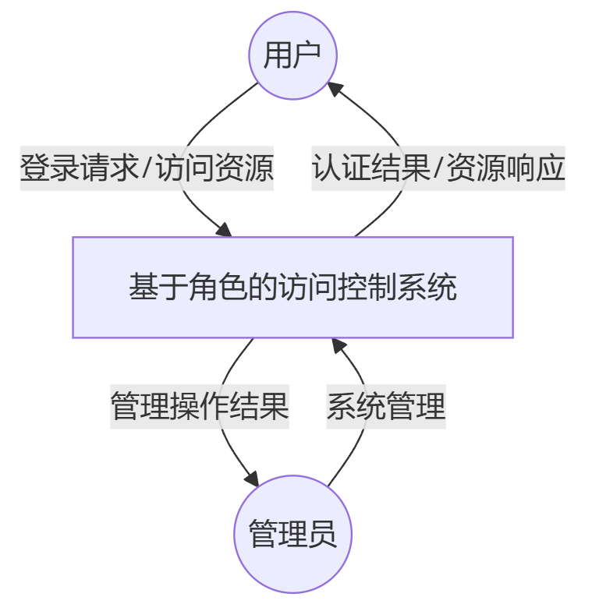
图2-1 顶层数据流图
- 第1层数据流图如图2-2所示。绘制说明：将平台细化为“用户与认证子系统”“内容创作与发布子系统”“阅读与互动子系统”“AI助手子系统”“后台管理子系统”；子系统与对应数据表群双向连接；AI子系统与AI模型服务连接，认证子系统与邮件服务连接。
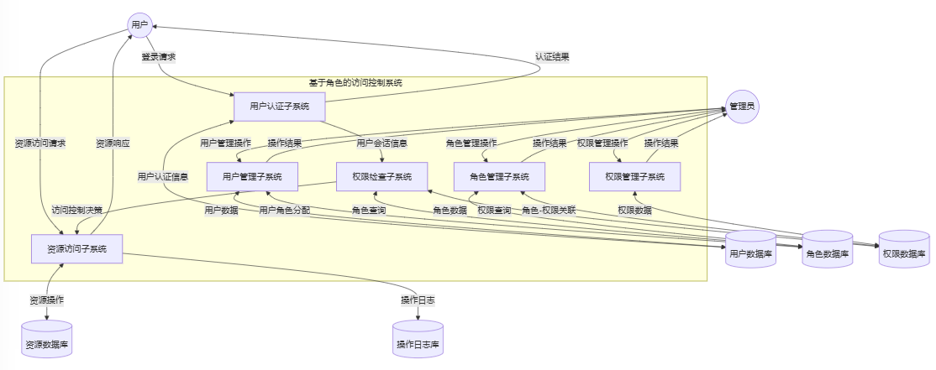
图2-2 第1层数据流图
- 第2层数据流图如图2-3所示。绘制说明：以“内容创作与发布子系统”为例细化流程，按“创建草稿→编辑正文/章节→绑定标签→发布或保存草稿→内容入库（content/chapter/content_tag）”绘制处理节点与数据存储连接；补充“审核与状态更新”分支。
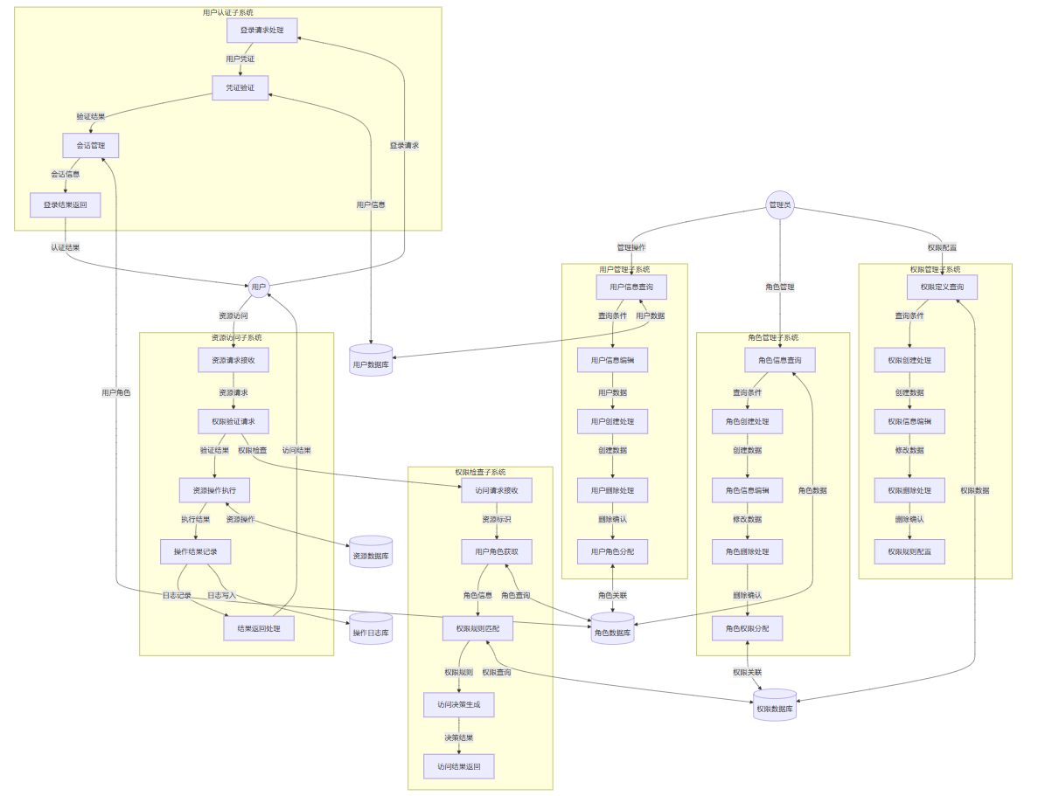
图2-3 第2层数据流图

数据字典
表2-1 数据结构-
序号 | 数据项名 | 含义说明 | 组成
1 | 用户数据结构 | 存储平台用户账号与资料信息 | 用户ID、用户名、密码哈希、邮箱、角色、状态、注册时间、头像、简介
2 | 内容数据结构 | 存储文学内容主体及发布属性 | 内容ID、作者ID、标题、正文、类型、状态、可见性、发布时间、更新时间
3 | 章节数据结构 | 存储小说章节明细信息 | 章节ID、内容ID、章节标题、章节序号、章节正文、创建时间
4 | 标签数据结构 | 存储标签定义与状态 | 标签ID、标签名、标签类型、创建人ID、状态、创建时间
5 | 互动数据结构 | 存储评论、点赞、收藏数据 | 评论ID、评论内容、点赞关系ID、收藏关系ID、用户ID、内容ID、创建时间
6 | 关系数据结构 | 存储用户关注和内容标签关系 | 关注关系ID、关注者ID、被关注者ID、内容ID、标签ID
7 | 验证码数据结构 | 存储邮箱验证码与时效 | 验证码ID、邮箱、验证码、用途、过期时间、创建时间
8 | 日志数据结构 | 存储浏览日志与AI调用日志 | 浏览日志ID、访问时间、AI日志ID、功能类型、模型名称、调用时间
表2-2 数据项-
序号 | 数据项名 | 数据描述 | 数据类型(长度) | 取值范围 | 与其他数据项的逻辑关系
1 | 用户ID | 唯一标识用户主键 | BIGINT | >0 | 作为内容、评论、点赞、收藏、关注、AI日志等表的关联键
2 | 用户名 | 用户登录名 | VARCHAR(50) | 非空，唯一 | 用于登录认证和业务展示
3 | 密码哈希 | BCrypt加密后的密码 | VARCHAR(255) | 非空 | 用于认证，不可逆
4 | 邮箱 | 用户绑定邮箱 | VARCHAR(100) | 可空，邮箱格式 | 与验证码表email关联
5 | 用户角色 | 账号角色类型 | ENUM('user','admin') | user/admin | 控制后台权限
6 | 用户状态 | 账号可用状态 | ENUM('正常','禁用') | 正常/禁用 | 禁用时限制登录与操作
7 | 内容ID | 唯一标识内容主键 | BIGINT | >0 | 与章节、评论、点赞、收藏、标签关联、浏览日志关联
8 | 内容标题 | 文学内容标题 | VARCHAR(200) | 非空 | 用于列表检索和展示
9 | 内容类型 | 内容分类 | ENUM('小说','散文','诗词','随笔','名人名言','杂谈') | 枚举值集合 | 用于分类筛选和榜单统计
10 | 内容状态 | 内容审核/发布状态 | ENUM('正常','审核中','下架','草稿') | 枚举值集合 | 控制可见与管理流程
11 | 可见性 | 前台可见范围 | VARCHAR(20) | public/private/followers_only | 与访问者关系共同决定可读性
12 | 浏览数 | 内容累计浏览次数 | INT | >=0 | 用于热榜与推荐
13 | 点赞数 | 内容累计点赞次数 | INT | >=0 | 由点赞关系实时维护
14 | 章节ID | 唯一标识章节主键 | BIGINT | >0 | 所属content_id外键关联内容表
15 | 章节序号 | 章节顺序号 | INT | >=1 | 同一内容内按序展示章节
16 | 标签ID | 唯一标识标签主键 | BIGINT | >0 | 与content_tag表形成多对多关系
17 | 标签名称 | 标签展示名称 | VARCHAR(50) | 非空，唯一 | 用于检索和聚合统计
18 | 评论ID | 唯一标识评论主键 | BIGINT | >0 | 关联用户与内容
19 | 评论内容 | 用户评论正文 | TEXT | 非空 | 用于互动展示与治理
20 | 点赞关系ID | 点赞关系主键 | BIGINT | >0 | 唯一约束(user_id, content_id)
21 | 收藏关系ID | 收藏关系主键 | BIGINT | >0 | 唯一约束(user_id, content_id)
22 | 关注关系ID | 关注关系主键 | BIGINT | >0 | 唯一约束(follower_id, followee_id)
23 | 验证码ID | 邮箱验证码主键 | BIGINT | >0 | 与邮箱、用途组合查询
24 | 验证码用途 | 验证码使用场景 | VARCHAR(20) | bind/change | 区分绑定与换绑流程
25 | 过期时间 | 验证码失效时间 | DATETIME | 系统有效时间 | 用于验证码有效性校验
26 | 浏览日志ID | 浏览日志主键 | BIGINT | >0 | 与内容表形成访问行为关联
27 | 访问时间 | 浏览行为时间 | DATETIME | 系统有效时间 | 用于周榜统计和趋势分析
28 | AI日志ID | AI调用日志主键 | BIGINT | >0 | 用于AI功能审计与统计
29 | 功能类型 | AI调用功能 | VARCHAR(50) | generate/summary/polish/keywords/sentiment/style/qa | 用于分功能统计
30 | 模型名称 | 本次调用模型标识 | VARCHAR(100) | 非空 | 用于多模型调用追踪

E-R模型设计

实体及属性
数据库核心实体及属性如图3-1所示。绘制说明：实体包含 user、content、chapter、tag、content_tag、comment、user_like、favorite、user_follow、email_code、content_view_log、ai_log；每个实体框内列出主键、核心业务字段和时间字段。
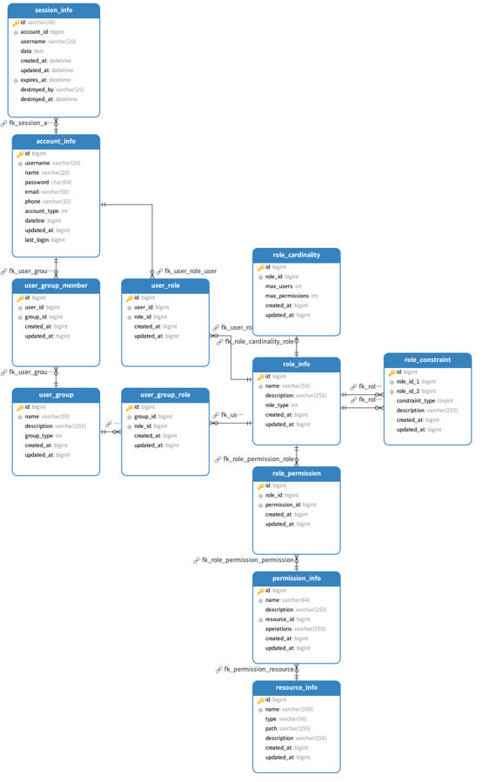
图3-1 实体属性图

E-R图
图3-2 为“用户-内容-章节-标签”关系图。绘制说明：user 与 content 为 1:N；content 与 chapter 为 1:N；content 与 tag 通过 content_tag 为 N:M。
图3-2 用户-内容-章节-标签关系图
图3-3 为“用户-互动”关系图。绘制说明：user 与 comment/user_like/favorite 为 1:N；comment、user_like、favorite 均通过 content_id 指向 content。
图3-3 用户-互动关系图
图3-4 为“用户关注关系图”。绘制说明：user 通过 user_follow 构成自关联，follower_id 与 followee_id 均外键指向 user.id。
图3-4 用户关注关系图
图3-5 为“验证码与AI日志关系图”。绘制说明：email_code 与 user 通过业务流程关联（邮箱绑定）；ai_log 通过 user_id 外键关联 user。
图3-5 验证码与AI日志关系图
图3-6 为数据库总体E-R图。绘制说明：将以上五个子关系图合并，保留主外键方向和基数标记（1:1、1:N、N:M），并突出 content 作为核心实体。
图3-6 总体E-R图

数据库实现

数据库命名约定和环境

命名约定
- 表命名规则：
采用小写单词，下划线分隔（如 user_follow、content_view_log）。
实体主表直接使用业务实体名（如 user、content、tag）。
关系表采用“实体_实体”命名（如 content_tag、user_follow）。
- 字段命名规则：
采用小写字母，下划线分隔，语义明确。
所有表主键统一命名为 id，类型为 bigint，自增。
外键字段采用“被引用实体_id”命名（如 user_id、content_id、tag_id）。
时间字段统一采用 *_time 后缀（create_time、update_time、view_time、expire_time）。
状态/类型字段通过 ENUM 或 VARCHAR 表达业务枚举值。
- 索引命名规则：
主键索引使用 PRIMARY KEY。
唯一索引常用前缀 uk_（如 uk_user_content、uk_follow、uk_tag_name）。
普通索引常用前缀 idx_（如 idx_content_id、idx_create_time）。
- 约束命名规则：
外键约束常用前缀 fk_，命名为 fk_业务含义（如 fk_comment_user、fk_like_content）。

数据库环境
- 数据库软件名称：MySQL 8.0.34
- 后端ORM与访问框架：MyBatis-Plus（Spring Boot 3.x）
- 数据库名称：inkforge
数据库统一采用 InnoDB 存储引擎和 utf8mb4 字符集。核心关系通过外键维护引用完整性；热点查询字段通过普通索引优化；关系去重通过联合唯一索引保证。时间字段以 DATETIME 存储，满足审计与统计分析需求。

数据库关系图
数据库关系图如图4-1所示。绘制说明：以 content 为中心，向外连接 chapter/comment/user_like/favorite/content_tag/content_view_log；user 连接 content/comment/user_like/favorite/user_follow/ai_log；tag 通过 content_tag 连接 content；标注外键名称与删除策略。
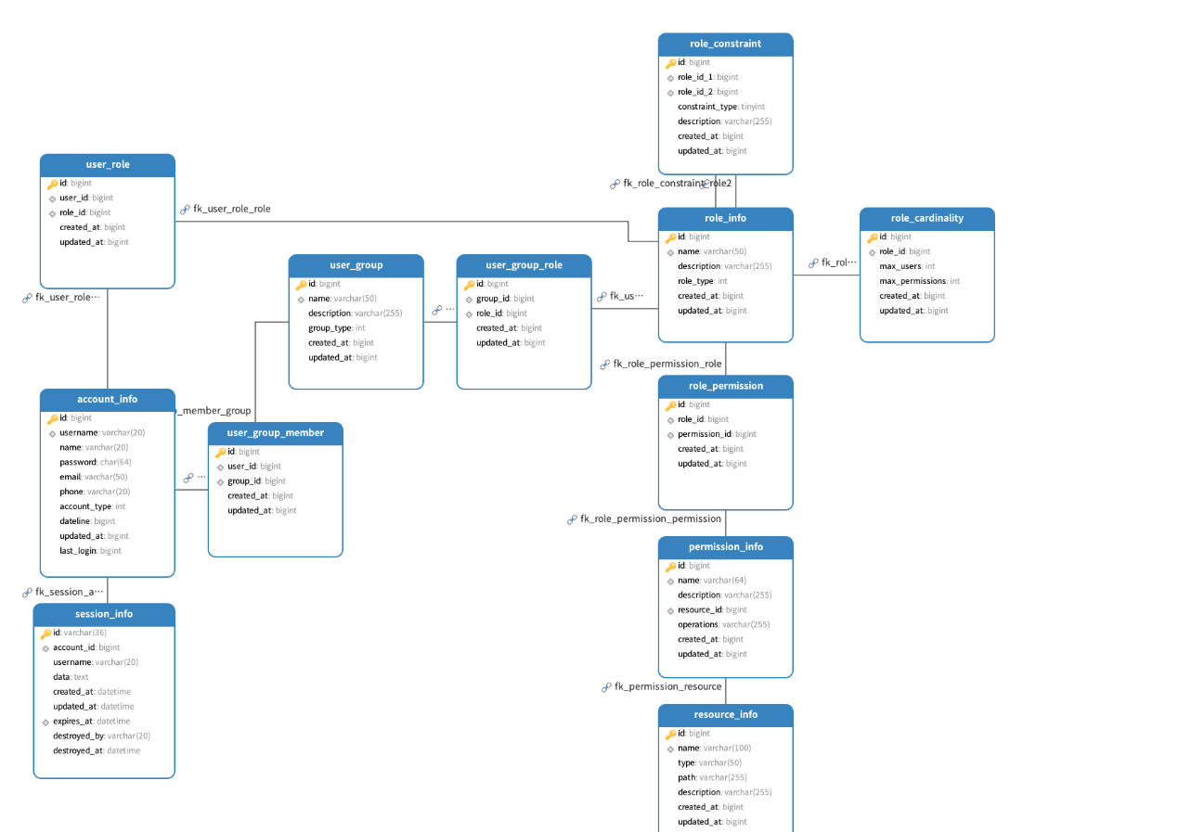
图4-1 数据库关系图

数据表信息

表列表
表4-1 表清单-
序号 | 中文名称 | 物理表名 | 备注
1 | 用户信息表 | user | 存储用户账号、身份角色、状态及基础资料信息。
2 | 内容信息表 | content | 存储文学内容主体，含类型、状态、可见性及互动计数字段。
3 | 章节信息表 | chapter | 存储小说章节结构与章节正文内容。
4 | 标签信息表 | tag | 存储系统标签与用户自定义标签定义。
5 | 内容标签关系表 | content_tag | 存储内容与标签的多对多关联关系。
6 | 评论信息表 | comment | 存储用户对内容的评论互动数据。
7 | 点赞关系表 | user_like | 存储用户与内容的点赞关系。
8 | 收藏关系表 | favorite | 存储用户与内容的收藏关系。
9 | 用户关注关系表 | user_follow | 存储用户之间的关注关系。
10 | 邮箱验证码表 | email_code | 存储邮箱验证码及用途、过期时间。
11 | 内容浏览日志表 | content_view_log | 存储内容浏览行为日志，用于热度统计。
12 | AI调用日志表 | ai_log | 存储AI功能调用日志，用于统计与审计。

用户信息表
存储用户账号、身份角色、状态及基础资料信息。
表4-2 用户信息表-
中文名称 |  | 用户信息表
物理表名 |  | user
主键 |  | id
业务主键 |  | username（用户名）
索引 |  | PRIMARY KEY(id)（主键索引）；UNIQUE KEY username(username)（唯一索引）
字段列表
序号 | 中文名称 |  | 列名 | 数据类型 | 非空 | 外键
1 | 用户ID |  | id | BIGINT | 是 | 无
2 | 用户名 |  | username | VARCHAR(50) | 是 | 无
3 | 密码哈希 |  | password | VARCHAR(255) | 是 | 无
4 | 头像URL |  | avatar | VARCHAR(500) | 否 | 无
5 | 角色 |  | role | ENUM('USER','ADMIN') | 是 | 无
6 | 状态 |  | status | ENUM('正常','禁用') | 是 | 无
7 | 注册时间 |  | create_time | DATETIME | 是 | 无
8 | 绑定邮箱 |  | email | VARCHAR(100) | 否 | 无
9 | 个人简介 |  | bio | VARCHAR(200) | 否 | 无

内容信息表
存储文学内容主体，含类型、状态、可见性及互动计数字段。
表4-3 内容信息表-
中文名称 |  | 内容信息表
物理表名 |  | content
主键 |  | id
业务主键 |  | 无
索引 |  | PRIMARY KEY(id)（主键索引）；KEY idx_create_time(create_time)（普通索引）；KEY idx_status(status)（普通索引）；KEY idx_type(type)（普通索引）；KEY idx_user_id(user_id)（普通索引）
字段列表
序号 | 中文名称 |  | 列名 | 数据类型 | 非空 | 外键表
1 | 内容ID |  | id | BIGINT | 是 | 无
2 | 作者ID |  | user_id | BIGINT | 是 | user(id)
3 | 标题 |  | title | VARCHAR(200) | 是 | 无
4 | 正文 |  | content | LONGTEXT | 否 | 无
5 | 内容类型 |  | type | ENUM('小说','散文','诗词','随笔','名人名言','杂谈') | 是 | 无
6 | 内容状态 |  | status | ENUM('正常','审核中','下架','草稿') | 是 | 无
7 | 封面图 |  | cover_image | TEXT | 否 | 无
8 | 浏览数 |  | view_count | INT | 是 | 无
9 | 点赞数 |  | like_count | INT | 是 | 无
10 | 发布时间 |  | create_time | DATETIME | 是 | 无
11 | 更新时间 |  | update_time | DATETIME | 是 | 无
12 | 可见性 |  | visibility | VARCHAR(20) | 是 | 无

章节信息表
存储小说章节结构与章节正文内容。
表4-4 章节信息表-
中文名称 |  | 章节信息表
物理表名 |  | chapter
主键 |  | id
业务主键 |  | content_id + chapter_order（逻辑顺序键）
索引 |  | PRIMARY KEY(id)（主键索引）；KEY idx_content_id(content_id)（普通索引）；KEY idx_order(content_id, chapter_order)（普通索引）
字段列表
序号 | 中文名称 |  | 列名 | 数据类型 | 非空 | 外键表
1 | 章节ID |  | id | BIGINT | 是 | 无
2 | 内容ID |  | content_id | BIGINT | 是 | content(id)
3 | 章节标题 |  | chapter_title | VARCHAR(200) | 否 | 无
4 | 章节序号 |  | chapter_order | INT | 是 | 无
5 | 章节正文 |  | chapter_content | LONGTEXT | 否 | 无
6 | 创建时间 |  | create_time | DATETIME | 是 | 无

标签信息表
存储系统标签与用户自定义标签定义。
表4-5 标签信息表-
中文名称 |  | 标签信息表
物理表名 |  | tag
主键 |  | id
业务主键 |  | tag_name（标签名）
索引 |  | PRIMARY KEY(id)（主键索引）；UNIQUE KEY uk_tag_name(tag_name)（唯一索引）
字段列表
序号 | 中文名称 |  | 列名 | 数据类型 | 非空 | 外键表
1 | 标签ID |  | id | BIGINT | 是 | 无
2 | 标签名 |  | tag_name | VARCHAR(50) | 是 | 无
3 | 标签类型 |  | type | ENUM('SYSTEM','CUSTOM') | 是 | 无
4 | 创建人ID |  | create_user_id | BIGINT | 否 | 无
5 | 标签状态 |  | status | ENUM('正常','禁用') | 是 | 无
6 | 创建时间 |  | create_time | DATETIME | 是 | 无

内容标签关系表
表4-6 内容标签关系表-
中文名称 |  | 内容标签关系表
物理表名 |  | content_tag
主键 |  | id
业务主键 |  | content_id + tag_id（唯一关联）
索引 |  | PRIMARY KEY(id)（主键索引）；KEY idx_tag_id(tag_id)（普通索引）；UNIQUE KEY uk_content_tag(content_id, tag_id)（唯一索引）
字段列表
序号 | 中文名称 |  | 列名 | 数据类型 | 非空 | 外键表
1 | 关联ID |  | id | BIGINT | 是 | 无
2 | 内容ID |  | content_id | BIGINT | 是 | content(id)
3 | 标签ID |  | tag_id | BIGINT | 是 | 无

评论信息表
表4-7 评论信息表-
中文名称 |  | 评论信息表
物理表名 |  | comment
主键 |  | id
业务主键 |  | 无
索引 |  | PRIMARY KEY(id)（主键索引）；KEY idx_content_id(content_id)（普通索引）；KEY idx_user_id(user_id)（普通索引）
字段列表
序号 | 中文名称 |  | 列名 | 数据类型 | 非空 | 外键表
1 | 评论ID |  | id | BIGINT | 是 | 无
2 | 内容ID |  | content_id | BIGINT | 是 | content(id)
3 | 评论用户ID |  | user_id | BIGINT | 是 | user(id)
4 | 评论内容 |  | content | TEXT | 是 | 无
5 | 评论时间 |  | create_time | DATETIME | 是 | 无

点赞关系表
表4-8 点赞关系表-
中文名称 | 点赞关系表
物理表名 | user_like
主键 | id
业务主键 | user_id + content_id（唯一关系）
索引 | PRIMARY KEY(id)（主键索引）；KEY idx_like_content_id(content_id)（普通索引）；UNIQUE KEY uk_user_like(user_id, content_id)（唯一索引）
字段列表
序号 | 中文名称 | 列名 | 数据类型 | 非空 | 外键表
1 | 点赞ID | id | BIGINT | 是 | 无
2 | 用户ID | user_id | BIGINT | 是 | user(id)
3 | 内容ID | content_id | BIGINT | 是 | content(id)
4 | 点赞时间 | create_time | DATETIME | 是 | 无

收藏关系表
表4-9 收藏关系表-
中文名称 |  | 收藏关系表
物理表名 |  | favorite
主键 |  | id
业务主键 |  | user_id + content_id（唯一关系）
索引 |  | PRIMARY KEY(id)（主键索引）；KEY idx_content_id(content_id)（普通索引）；UNIQUE KEY uk_user_content(user_id, content_id)（唯一索引）
字段列表
序号 | 中文名称 |  | 列名 | 数据类型 | 非空 | 外键表
1 | 收藏ID |  | id | BIGINT | 是 | 无
2 | 用户ID |  | user_id | BIGINT | 是 | user(id)
3 | 内容ID |  | content_id | BIGINT | 是 | content(id)
4 | 收藏时间 |  | create_time | DATETIME | 是 | 无

用户关注关系表
表4-10 用户关注关系表-
中文名称 | 用户关注关系表
物理表名 | user_follow
主键 | id
业务主键 | follower_id + followee_id（唯一关系）
索引 | PRIMARY KEY(id)（主键索引）；KEY fk_follow_followee(followee_id)（普通索引）；UNIQUE KEY uk_follow(follower_id, followee_id)（唯一索引）
字段列表
序号 | 中文名称 | 列名 | 数据类型 | 非空 | 外键表
1 | 关系ID | id | BIGINT | 是 | 无
2 | 关注者ID | follower_id | BIGINT | 是 | user(id)
3 | 被关注者ID | followee_id | BIGINT | 是 | user(id)
4 | 关注时间 | create_time | DATETIME | 否 | 无

邮箱验证码表
表4-11 邮箱验证码表-
中文名称 | 邮箱验证码表
物理表名 | email_code
主键 | id
业务主键 | email + purpose（业务查询键）
索引 | PRIMARY KEY(id)（主键索引）；KEY idx_email_purpose(email, purpose)（普通索引）
字段列表
序号 | 中文名称 | 列名 | 数据类型 | 非空 | 外键表
1 | 验证码ID | id | BIGINT | 是 | 无
2 | 目标邮箱 | email | VARCHAR(100) | 是 | 无
3 | 验证码 | code | VARCHAR(10) | 是 | 无
4 | 用途 | purpose | VARCHAR(20) | 是 | 无
5 | 过期时间 | expire_time | DATETIME | 是 | 无
6 | 创建时间 | create_time | DATETIME | 是 | 无

内容浏览日志表
表4-12 内容浏览日志表-
中文名称 | 内容浏览日志表
物理表名 | content_view_log
主键 | id
业务主键 | 无
索引 | PRIMARY KEY(id)（主键索引）；KEY idx_content_id(content_id)（普通索引）；KEY idx_view_time(view_time)（普通索引）
字段列表
序号 | 中文名称 | 列名 | 数据类型 | 非空 | 外键表
1 | 日志ID | id | BIGINT | 是 | 无
2 | 内容ID | content_id | BIGINT | 是 | content(id)
3 | 访问时间 | view_time | DATETIME | 是 | 无

AI调用日志表
表4-13 AI调用日志表-
中文名称 | AI调用日志表
物理表名 | ai_log
主键 | id
业务主键 | 无
索引 | PRIMARY KEY(id)（主键索引）；KEY idx_create_time(create_time)（普通索引）；KEY idx_function_type(function_type)（普通索引）；KEY idx_user_id(user_id)（普通索引）
字段列表
序号 | 中文名称 | 列名 | 数据类型 | 非空 | 外键表
1 | 日志ID | id | BIGINT | 是 | 无
2 | 用户ID | user_id | BIGINT | 否 | user(id)
3 | 功能类型 | function_type | VARCHAR(50) | 是 | 无
4 | 模型名称 | model_name | VARCHAR(100) | 是 | 无
5 | 调用时间 | create_time | DATETIME | 是 | 无

